CLEI | TIEMPO | GUIA DE APRENDIZAJE Nº | NOMBRE DE LA GUÍA | PERÍODO
TRES | 10 SEMANAS | UNO | LA ÉTICA Y SU MÉTODO | UNO

PRESENTACIÓN GENERAL DE LA GUÍA

LA ÉTICA Y SU MÉTODO
El carácter científico y racional de la ética.
La ética es una ciencia normativa.
El método de la ética.

DESARROLLO TEMÁTICO



1.1 El Carácter Científico y Racional de la Ética


La palabra ética viene del griego ethos, que significa costumbre y la palabra moral viene del latín mos, moris que también significa costumbre. La ética y moral etimológicamente significan lo mismo. Las dos palabras se refieren a las costumbres. Por lo que la definición nominal de ética sería la ciencia de las costumbres. Pero lo que en realidad le interesa a la ética es estudiar la bondad o maldad de los actos humano, sin interesarse en otros aspectos o enfoques.

Por lo tanto podemos determinar que su objeto material de estudio son los actos humanos y su objeto formal es la bondad o maldad de dichos actos. Con esto podemos da una definición real de la ética como la Ciencia que estudia la bondad o maldad de los actos humanos.

Imagen tomada de: www.elrubencio.blogspot.com

Con esta definición tenemos que la Ética posee dos aspectos, uno de carácter científico y otro de carácter racional


El carácter científico que da fundamentado en que la ética es una ciencia, pero ¿por qué una ciencia?, ¿por que no una técnica?. Bueno pues para aclarar esta duda tenemos que definir lo que es una ciencia; la ciencia es un paradigma fundamentado, paradigma porque establece un modelo universal o patrón de comportamiento de la realidad y nos puede decir como se va a comportar dicha realidad, o sea que la ciencia puede predecir el comportamiento de un objeto debido a que proporciona el modelo bajo el cual actúa, así pues la ciencia no nos "indica" como se comporta un objeto sino como "debe" actuar un objeto. Es fundamentado ya que utiliza el método científico, que es el encargado de corroborar por todos los medios posibles la adecuación del modelo con la realidad. Recordemos que el modelo inicial que propone la ciencia es una hipótesis y que gracias al método científico, la hipótesis puede comprobarse y en ese momento se trata ya de un modelo fundamentado.

En fin el carácter científico de la ética queda fundamentado en virtud de que esta disciplina presenta un paradigma de conducta valiosa que el hombre debe realizar.

El carácter racional viene por el uso de la razón. La ética no es una ciencia experimental, sino racional ya que fundamenta sus modelos éticos por medio de la razón. Ésta razón nos proporciona causas, razones, el porqué de la bondad en una conducta realizada.

Imagen tomada de: http://www.talenthr.es/images/foto_valores.jpg.

Con todo esto se puede decir que a la Ética le concierne proporcionar las razones por las que ciertas conductas son buenas y por lo tanto dignas de realizarse, también de argumentar en contra de conductas malas como el homicidio, la drogadicción, el engaño, el robo, etc.

1.2 La Ética es una Ciencia Normativa
La Ética también es una ciencia normativa ya que estudia lo que es normal, pero no lo normal de hecho, que es lo que suele suceder, sino lo normal de derecho, o sea lo que debería suceder, por lo tanto la Ética es una ciencia que estudia lo normal de derecho. Entonces podemos decir que se está actuando de un modo ético cuando en esta conducta lo normal de hecho coincide con lo normal de derecho.
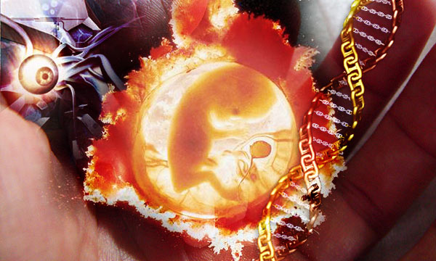

Imagen tomada de: http://www.infobae.com/adjuntos/imagenes/02/0190274B.jpg

1.3 El Método de la Ética

La Ética como toda ciencia posee un método por medio del cual se tenga un conocimiento profundo de la conducta humana. El cual consiste en los siguientes pasos:


Observación: Este paso también es propio del método científico. La observación no solo consiste en acercarse al hecho real y percibir a través de los sentidos en forma penetrante y amplia.

Evaluación: A partir de la percepción del acto por medio de la observación, se emiten un juicio de valor moral, es decir tratar de catalogar el acto observado dentro de las categorías morales previamente establecidas estudiadas como pueden ser: reprobable, honesto, obligatorio, bueno, amable, recomendable, etc. Es necesario existan matrices de valoración moral para así poder catalogar con más detalle el acto estudiado.

Imagen tomada de: http://blogs.creamoselfuturo.com/industria-y-servicios/wp-content/uploads/2007/11/wwwelbuscones.jpg

Percepción axiológica: Es este aspecto se trata de descubrir en forma personal los valores que todavía no se ha sido capaz de descubrir o percibir en este acto. Una vez hecho esto podemos darle un valor al acto estudiado de acuerdo a una escala de valores.

BIBLIOGRAFÍA

Ética y valores 6, edit. Voluntad

CIBERGRAFÍA

http://www.riial.org
http://www.ivemo.org
http://www.scorjesus.org
http://www.encuentra.com
http://www.mercaba.org
http://www.aica.org
http://www.aciprensa.com
http://www.zenit.org
http://www.multimedios.org
http://www.esglesia.com
http://www.cristiandad.org
http://www.homilia.org
http://www.theworkofgod.org
http://www.laverdadcatolica.org
http://www.corazones.org
http://www.apologetica.org
http://www.catolicos.org
http://www.valoreshumanos.org
http://reflexionesdiarias.wordpress.com/2006/04/04/reportandose/

